https://doi.org/10.23913/ride.v14i28.1821
Artículos científicos
Percepción de los alumnos sobre el uso de Padlet en la licenciatura de Geografía considerando el algoritmo deep learning

Students' perception of the use of Padlet in the Geography Degree considering the Deep Learning Algorithm

Percepção dos alunos sobre o uso do Padlet na licenciatura em Geografia considerando o algoritmo de aprendizagem profunda

Eduardo Domínguez-Herrera
Universidad Nacional Autónoma de México, Facultad de Filosofía y Letras, México
eduardodominguez@filos.unam.mx
https://orcid.org/0000-0002-1524-218X

Resumen
Actualmente, los muros virtuales están revolucionando la forma de organizar las actividades escolares. Algunos, como Padlet, son herramientas de comunicación ideales para el campo de educativo, ya que permiten compartir diversos recursos didácticos en tiempo real. Por tanto, el objetivo de este trabajo fue analizar el uso del muro virtual Padlet para promover el entusiasmo, el proceso de enseñanza-aprendizaje, la motivación y la satisfacción empleando el algoritmo deep learning. Para ello, la muestra estuvo conformada por 29 estudiantes de la asignatura Bases Metodológicas de la Investigación Geográfica. Aquí mostramos que la difusión de recursos e información en Padlet afecta positivamente el proceso de enseñanza-aprendizaje, la motivación, la satisfacción y el entusiasmo. Por eso, se puede afirmar que el muro virtual Padlet es una herramienta tecnológica que los educadores pueden emplear para transformar las actividades escolares y fomentar el rol activo a través de la difusión de los contenidos escolares. Asimismo, este estudio mixto recomienda que las universidades junto con los profesores utilicen los avances tecnológicos como el Padlet para crear y diseñar espacios virtuales de enseñanza-aprendizaje. En conclusión, Padlet facilita la organización e implementación de nuevas actividades escolares donde el estudiante se convierte en el principal actor del proceso educativo.
Palabras clave: aprendizaje, docencia, educación, tecnología de la comunicación, tecnología educacional.

Abstract
Currently, virtual walls are revolutionizing the way school activities are organized. Virtual walls like Padlet are ideal communication tools for the educational field. In fact, this virtual wall allows sharing various teaching resources in real time. The objective is to analyze the use of the Padlet virtual wall for the enthusiasm, teaching-learning process, motivation, and satisfaction considering the Deep Learning algorithm. The sample is made up of 29 students of the Methodological Bases of Geographic Research course. Here we show that the dissemination of resources and information in Padlet positively affects the process of teaching-learning, motivation, satisfaction, and enthusiasm. The Padlet virtual wall is a technological tool that educators can use to transform school activities and encourage an active role through the dissemination of school content. This mixed study recommends that universities together with teachers use technological advances such as Padlet to create and design virtual teaching-learning spaces. In conclusion, Padlet facilitates the organization and implementation of new school activities where the student becomes the main actor in the educational process.
Keywords: education, educational technology, information technology, learning, teaching profession.

Resumo
Atualmente, as paredes virtuais estão revolucionando a forma como as atividades escolares são organizadas. Alguns, como o Padlet, são ferramentas de comunicação ideais para a área educacional, pois permitem o compartilhamento de diversos recursos didáticos em tempo real. Portanto, o objetivo deste trabalho foi analisar a utilização do muro virtual Padlet para promover o entusiasmo, o processo de ensino-aprendizagem, a motivação e a satisfação utilizando o algoritmo de aprendizagem profunda. Para isso, a amostra foi composta por 29 alunos da disciplina Bases Metodológicas da Pesquisa Geográfica. Aqui mostramos que a divulgação de recursos e informações no Padlet afeta positivamente o processo de ensino-aprendizagem, a motivação, a satisfação e o entusiasmo. Portanto, pode-se afirmar que o mural virtual Padlet é uma ferramenta tecnológica que os educadores podem utilizar para transformar as atividades escolares e estimular o papel ativo por meio da divulgação dos conteúdos escolares. Da mesma forma, este estudo misto recomenda que as universidades, juntamente com os professores, utilizem avanços tecnológicos como o Padlet para criar e projetar espaços virtuais de ensino-aprendizagem. Concluindo, o Padlet facilita a organização e implementação de novas atividades escolares onde o aluno se torna o ator principal do processo educativo.
Palavras-chave: aprendizagem, ensino, educação, tecnologia da comunicação, tecnologia educacional.
Fecha Recepción: Septiembre 2023 Fecha Aceptación: Febrero 2024

Introducción
En la actualidad, los educadores están aprovechando los avances tecnológicos para innovar en sus cursos, sea en modalidades presenciales o a distancia (Camps-Ortueta et al., 2023; Colaco y Antao, 2023; Kadioglu-Akbulut et al., 2023; Kosmas y Zaphiris, 2023). Uno de esos recursos son los muros virtuales, los cuales representan una alternativa tecnológica que puede implementarse en cualquier modalidad educativa (Khamcharoen et al., 2022).
En efecto, los muros virtuales están transformando la organización de las actividades escolares debido a que facilitan la difusión de los contenidos de los cursos en cualquier momento (Arouri et al., 2023; Khamcharoen et al., 2022; Ozdemir, 2021), como sucede con Padlet, el cual permite compartir videos, enlaces web, imágenes y comentarios entre estudiantes y profesores (Arouri et al., 2023; Ozdemir, 2021).
Gracias al uso de esta herramienta, los estudiantes participan activamente en las actividades escolares a través de los muros virtuales, ya que pueden acceder a diversos recursos didácticos desde cualquier lugar (Atan y Kocasarac, 2022; Atesli y Yildiz, 2022) mediante teléfonos inteligentes (Arouri et al., 2023), lo que facilita el acceso a la información del curso de manera fácil, cómoda y sencilla (Kharis et al., 2020).
Los beneficios asociados con los muros virtuales educativos incluyen la motivación, el rol activo del estudiante, el aprendizaje personalizado, el trabajo colaborativo, la flexibilidad del espacio y la autonomía de los estudiantes (Arouri et al., 2023; Khamcharoen et al., 2022; Salas-Rueda et al., 2022), de ahí que varios autores (por ejemplo, Arouri et al., 2023; Atesli y Yildiz, 2022; Khamcharoen et al., 2022; Kharis et al., 2020; Ozdemir, 2021; Salas-Rueda et al., 2022) hayan utilizado muros virtuales para mejorar las actividades educativas en diferentes cursos.
Por ejemplo, Kharis et al. (2020) emplearon Padlet en un curso de lengua extranjera con el propósito de facilitar el aprendizaje y desarrollar habilidades de escritura en alemán. De manera similar, Arouri et al. (2023) señalaron que la integración del muro virtual Padlet en un curso de métodos de investigación creó un entorno virtual de enseñanza-aprendizaje que entusiasmó a los estudiantes. Asimismo, en una universidad de Qatar, el uso del muro virtual Padlet promovió el desarrollo del pensamiento crítico a través de la colaboración y la expresión de opiniones (Arouri et al., 2023).
Por otro lado, Khamcharoen et al. (2022) emplearon Padlet para enseñar conceptos básicos sobre computadoras, virus y el funcionamiento de dispositivos digitales. Además, los estudiantes utilizaron este muro virtual para presentar tareas mediante la difusión de imágenes, comentarios, audios y videos sobre las funciones y beneficios de las computadoras (Khamcharoen et al., 2022).
De igual manera, en la Facultad de Psicología, los estudiantes desempeñaron un papel principal y participaron activamente en la asignatura Método Clínico utilizando herramientas como Zoom, Moodle, audios y Padlet (Salas-Rueda et al., 2022). De hecho, el uso del muro virtual Padlet tuvo un impacto positivo en la asimilación del conocimiento sobre psicología clínica y en la motivación de los alumnos (Salas-Rueda et al., 2022). En pocas palabras, este recurso está transformando la comunicación e interacción entre profesores y alumnos al permitir la consulta de diversos recursos didácticos, como videos, imágenes, audios e infografías (Arouri et al., 2023; Khamcharoen et al., 2022).
Explicado lo anterior, el objetivo de este estudio es analizar el uso del muro virtual Padlet en términos de entusiasmo, proceso de enseñanza-aprendizaje, motivación y satisfacción, considerando el algoritmo de deep learning. Para eso, las preguntas de investigación formuladas fueron las siguientes:
- ¿Cómo influye la difusión de recursos e información en Padlet para el entusiasmo, el proceso de enseñanza-aprendizaje, la motivación y la satisfacción considerando el algoritmo deep learning?
- ¿Cuál es la opinión de los estudiantes de la licenciatura en Geografía sobre el uso del muro virtual Padlet?

Materiales y métodos
Los objetivos particulares de este estudio mixto son los siguientes:
- Analizar la percepción de los estudiantes sobre el uso del muro virtual Padlet en la asignatura Bases Metodológicas de la Investigación Geográfica en cuanto a entusiasmo, proceso de enseñanza-aprendizaje, motivación y satisfacción, considerando el algoritmo de deep learning.
- Analizar la opinión de los alumnos de la Licenciatura en Geografía sobre este muro virtual.
Los participantes fueron 29 estudiantes de la licenciatura en Geografía que cursaron la asignatura Bases Metodológicas de la Investigación Geográfica en la Universidad Nacional Autónoma de México durante el ciclo escolar 2023.

Procedimiento
La Figura 1 muestra las variables empleadas en este estudio mixto para analizar las percepciones de los estudiantes de la licenciatura en Geografía sobre el uso del muro virtual Padlet en el campo educativo. La variable independiente fue difusión de recursos e información en Padlet, mientras que las variables independientes fueron proceso de enseñanza-aprendizaje, motivación, satisfacción y entusiasmo.

Figura 1. Modelo sobre el uso Padlet en la licenciatura en Geografía

Proceso de enseñanza-aprendizaje
Motivación
Difusión de recursos e información en Padlet
Satisfacción

Entusiasmo
Fuente: Elaboración propia
Las hipótesis de investigación fueron las siguientes:
- Hipótesis 1: La difusión de recursos e información en Padlet afecta positivamente el proceso de enseñanza-aprendizaje.
- Hipótesis 2: La difusión de recursos e información en Padlet afecta positivamente la motivación.
- Hipótesis 3: La difusión de recursos e información en Padlet afecta positivamente la satisfacción.
- Hipótesis 4: La difusión de recursos e información en Padlet afecta positivamente el entusiasmo.

Recolección de datos
En la Universidad Nacional Autónoma de México (Ciudad de México), la recolección de datos se realizó durante el ciclo escolar 2023. La tabla 1 presenta el cuestionario sobre el uso del muro virtual Padlet en el campo educativo.

Tabla 1. Elementos del cuestionario
N.º | Variables de investigación | Dimensión | Pregunta del cuestionario | Respuesta del cuestionario | n | %
1 | Muro virtual | Difusión de recursos e información | 1. La difusión de recursos e información en Padlet facilita la participación
 |  |  |  | Mucho (1) | 10 | 34.48 %
 |  |  |  | Bastante (2) | 17 | 58.62 %
 |  |  |  | Poco (3) | 1 | 3.45 %
 |  |  |  | Muy poco (4) | 1 | 3.45 %
 |  | Proceso de enseñanza-aprendizaje | 2. El muro virtual Padlet facilita el proceso de enseñanza-aprendizaje
 |  |  |  | Mucho (1) | 4 | 13.79 %
 |  |  |  | Bastante (2) | 21 | 72.41 %
 |  |  |  | Poco (3) | 4 | 13.79 %
 |  |  |  | Muy poco (4) | 0 | 0.00 %
 |  | Motivación | 3. El muro virtual Padlet incrementa la motivación
 |  |  |  | Mucho (1) | 6 | 20.69 %
 |  |  |  | Bastante (2) | 14 | 48.28 %
 |  |  |  | Poco (3) | 9 | 31.03 %
 |  |  |  | Muy poco (4) | 0 | 0.00 %
 |  | Satisfacción | 4. El muro virtual Padlet incrementa la satisfacción
 |  |  |  | Mucho (1) | 6 | 20.69 %
 |  |  |  | Bastante (2) | 17 | 58.62 %
 |  |  |  | Poco (3) | 6 | 20.69 %
 |  |  |  | Muy poco (4) | 0 | 0.00 %
 |  | Entusiasmo | 5. El muro virtual Padlet incrementa el entusiasmo
 |  |  |  | Mucho (1) | 6 | 20.69 %
 |  |  |  | Bastante (2) | 15 | 51.72 %
 |  |  |  | Poco (3) | 8 | 27.59 %
 |  |  |  | Muy poco (4) | 0 | 0.00 %
2 | Opinión | Uso | 6. ¿Cuál tu opinión sobre el uso del muro virtual Padlet? | Abierta | - | -
Fuente: Elaboración propia

Análisis de datos
En este estudio se utilizó la herramienta Rapidminer y la aplicación Nube de Palabras para analizar el uso del muro virtual Padlet en cuanto al entusiasmo, el proceso de enseñanza-aprendizaje, la motivación y la satisfacción.
La figura 2 muestra los componentes de la herramienta Rapidminer para calcular el algoritmo deep learning. En este estudio, el 40 %, 50 % y 60 % de la muestra (sección entrenamiento) permitió identificar la regresión lineal, mientras que la sección evaluación determinó el error al cuadrado de las funciones lineales.

Figura 2. Algoritmo deep learning
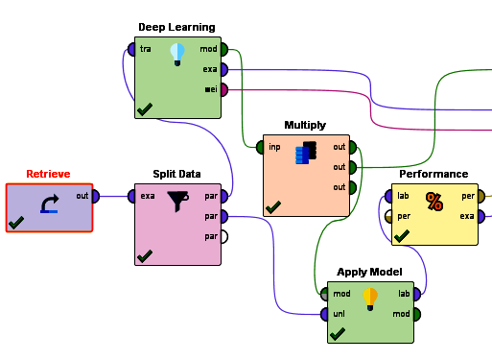

Fuente: Elaboración propia a través de Rapidminer
Asimismo, la aplicación Nube de Palabras fue utilizada en este trabajo para analizar el uso del muro virtual Padlet en la asignatura Bases Metodológicas de la Investigación Geográfica.

Resultados
La difusión de recursos e información en Padlet facilita mucho (n = 10, 34.48 %), bastante (n = 17, 58.62 %), poco (n = 1, 3.45 %) y muy poco (n = 1, 3.45 %) la participación (figura 3).

Figura 3. Difusión de recursos e información en Padlet

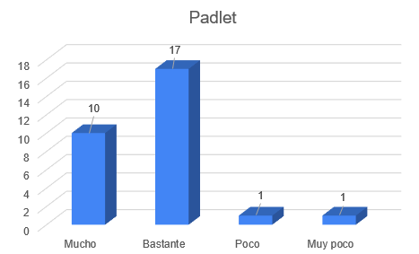

Fuente: Elaboración propia
La tabla 2 presenta los resultados obtenidos del algoritmo deep learning. En particular, la difusión de recursos e información en Padlet afecta positivamente el entusiasmo, el proceso de enseñanza-aprendizaje, la motivación y la satisfacción.

Tabla 2. Resultados del algoritmo deep learning
Hipótesis | Entrenamiento | Función | Valor de p | Resultado | Error al cuadrado
H1 | 40% | y = 0.291x + 1.523 | 0.000 | Aceptada | 0.202
 | 50% | y = 0.155x + 1.734 | 0.000 | Aceptada | 0.161
 | 60% | y = 0.152x + 1.667 | 0.000 | Aceptada | 0.200
H2 | 40% | y = 0.289x + 1.598 | 0.000 | Aceptada | 0.281
 | 50% | y = 0.389x + 1.303 | 0.000 | Aceptada | 0.419
 | 60% | y = 0.041x + 1.987 | 0.000 | Aceptada | 0.374
H3 | 40% | y = 0.076x + 1.897 | 0.000 | Aceptada | 0.313
 | 50% | y = 0.048x + 1.798 | 0.000 | Aceptada | 0.419
 | 60% | y = 0.059x + 1.643 | 0.000 | Aceptada | 0.505
H4 | 40% | y = 0.220x + 1.659 | 0.000 | Aceptada | 0.626
 | 50% | y = 0.181x + 1.582 | 0.000 | Aceptada | 0.446
 | 60% | y = 0.131x + 1.683 | 0.000 | Aceptada | 0.538
Fuente: Elaboración propia
El muro virtual Padlet facilita mucho (n = 4, 13.79 %), bastante (n = 21, 72.41 %) y poco (n = 4, 13.79 %) el proceso de enseñanza-aprendizaje (figura 4).

Figura 4. Proceso de enseñanza-aprendizaje a través del Padlet

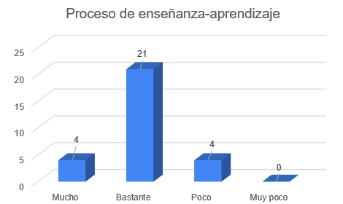

Fuente: Elaboración propia
Los resultados de la hipótesis 1 con el 40 % (0.291, error al cuadrado = 0.2025), 50 % (0.155, error al cuadrado = 0.161) y 60 % (0.152, error al cuadrado = 0.200) de la muestra indican que la difusión de recursos e información en Padlet afecta positivamente el proceso de enseñanza-aprendizaje.
El algoritmo deep learning identificó que la función y = 0.155x + 1.734 presenta el error al cuadrado más pequeño con 0.161. Por consiguiente, esta función lineal permite predecir el proceso de enseñanza-aprendizaje.
Asimismo, el muro virtual Padlet incrementa mucho (n = 6, 20.69 %), bastante (n = 14, 48.28 %) y poco (n = 9, 31.03 %) la motivación (figura 5).

Figura 5. Motivación a través del Padlet

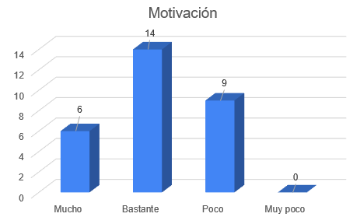

Fuente: Elaboración propia
Los resultados de la hipótesis 2 con el 40 % (0.289, error al cuadrado = 0.281), 50 % (0.389, error al cuadrado = 0.419) y 60 % (0.041, error al cuadrado = 0.374) de la muestra indican que la difusión de recursos e información en Padlet afecta positivamente la motivación de los estudiantes.
El algoritmo deep learning identificó que la función y = 0.289x + 1.598 presenta el error al cuadrado más pequeño con 0.281. Por consiguiente, esta función lineal permite predecir la motivación. El muro virtual Padlet incrementa mucho (n = 6, 20.69 %), bastante (n = 17, 58.62 %) y poco (n = 6, 20.69 %) la satisfacción (figura 6).

Figura 6. Satisfacción a través del Padlet
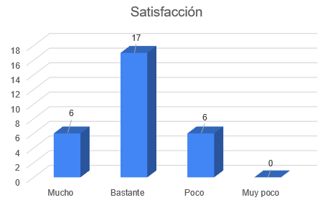

Fuente: Elaboración propia
Los resultados de la hipótesis 3 con el 40 % (0.076, error al cuadrado = 0.313), 50 % (0.048, error al cuadrado = 0.419) y 60 % (0.059, error al cuadrado = 0.505) de la muestra indican que la difusión de recursos e información en Padlet afecta positivamente la satisfacción de los estudiantes.
El algoritmo deep learning identificó que la función y = 0.076x + 1.897 presenta el error al cuadrado más pequeño con 0.313. Por consiguiente, esta función lineal permite predecir la satisfacción.
El muro virtual Padlet incrementa mucho (n = 6, 20.69 %), bastante (n = 15, 51.72 %) y poco (n = 8, 27.59 %) el entusiasmo (figura 7).

Figura 7. Entusiasmo a través del Padlet
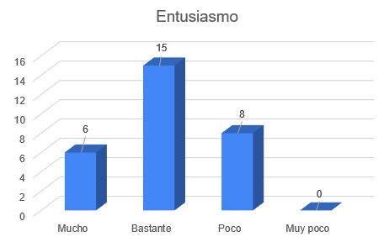

Fuente: Elaboración propia
Los resultados de la hipótesis 4 con el 40 % (0.220, error al cuadrado = 0.626), 50 % (0.181, error al cuadrado = 0.446) y 60 % (0.131, error al cuadrado = 0.538) de la muestra indican que la difusión de recursos e información en Padlet afecta positivamente el entusiasmo del estudiante.
El algoritmo deep learning identificó que la función y = 0.181x + 1.582 presenta el error al cuadrado más pequeño con 0.446. Por consiguiente, esta función lineal permite predecir la satisfacción.

Percepción de los estudiantes
Según los alumnos de la licenciatura en Geografía, el muro virtual Padlet facilita la difusión y consulta de la información. A continuación, se presentan algunas de sus opiniones:
“Se me hace una manera eficiente de compartir trabajos” (estudiante 1).
“Es una herramienta muy útil, también para ver los trabajos de los demás” (estudiante 19).
Incluso, los encuestados mencionan que el muro virtual Padlet permite crear espacios útiles e interesantes.
“Es útil” (estudiante 2).
“Me parece bastante interesante y una herramienta muy útil para la enseñanza-aprendizaje entre compañeros” (estudiante 11).
El muro virtual Padlet fomenta la creatividad entre los participantes del proceso educativo.
“Es muy creativo” (estudiante 3).
“Facilita mucho la participación como la creatividad” (estudiante 7).
En la asignatura Bases Metodológicas de la Investigación Geográfica, la incorporación del muro virtual Padlet favoreció la realización de actividades divertidas.
“Una dinámica muy divertida para aprender” (estudiante 18).
“Está bastante bien para mí gusto, es muy didáctico” (estudiante 22).
Por último, el muro virtual Padlet fomentó la participación e interacción entre los alumnos y el educador.
“Es una muy buena herramienta para fomentar la participación” (estudiante 21).
“Es interesante porque todos los alumnos interactúan” (estudiante 23).
La figura 8 muestra la nube de palabras sobre el muro virtual Padlet, es decir, interesante (n = 7), herramienta (n= 5), más (n = 4), buena (n = 3), didáctico (n = 3), mucho (n= 3), plataforma (n =3) y útil (n =3).

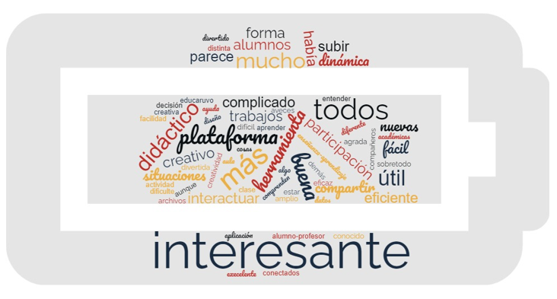
Figura 8. Elementos de la nube de palabras
Fuente: Elaboración propia

Discusión
Los avances tecnológicos y las estrategias educativas están modificando la organización de los cursos (Mora-Vicarioli et al., 2023; Puga-Peña et al., 2023; Salas-Díaz y González-Bello, 2023; Zárate-Moedano et al., 2023). De acuerdo con Arouri et al. (2023), los muros virtuales permiten que los educadores construyan espacios virtuales destinados a la enseñanza, y en el caso de la asignatura Bases Metodológicas de la Investigación Geográfica, el muro virtual Padlet facilitó la difusión y consulta de la información.
Del mismo modo, Kharis et al. (2020) explican que los muros virtuales favorecen el aprendizaje y desarrollan las habilidades. En la licenciatura de Geografía, el 93.10 % de los participantes expresan que la difusión de recursos e información en Padlet facilita mucho y bastante la participación. De hecho, la mayoría de los encuestados tienen un comentario positivo sobre este muro virtual.
Arouri et al. (2023) mencionan que las publicaciones en el muro virtual de Padlet favorece el pensamiento crítico y la colaboración durante el proceso educativo. Incluso, los alumnos de la UNAM mencionan que el profesor utilizó el muro virtual Padlet para construir entornos útiles e interesantes.
El 86.21 % de los encuestados considera que el muro virtual Padlet facilita mucho y bastante el proceso de enseñanza-aprendizaje. En la hipótesis 1, los resultados son mayores a 0.152 y tienen un valor de p < 0.000, por lo tanto, la difusión de recursos e información en Padlet afecta positivamente el proceso de enseñanza-aprendizaje.
Asimismo, la función y = 0.155x + 1.734 presenta el error al cuadrado más pequeño, lo cual permite predecir el proceso de enseñanza-aprendizaje considerando el uso del muro virtual Padlet. Como lo mencionan Khamcharoen et al. (2022), los muros virtuales sirven para que los estudiantes compartan las imágenes, los comentarios, los audios y los videos del curso en internet. Según los alumnos de la licenciatura en Geografía, el muro virtual Padlet fomentó la creatividad durante el proceso educativo.
El 68.97 % de los encuestados piensa que el muro virtual Padlet incrementa mucho y bastante la motivación. En la hipótesis 2, los resultados son mayores a 0.040 y tienen un valor de p < 0.000, por lo tanto, la difusión de recursos e información en Padlet afecta positivamente la motivación. Además, la función y = 0.289x + 1.598 presenta el error al cuadrado más pequeño, lo que permite predecir la motivación considerando el uso del muro virtual Padlet.
Khamcharoen et al. (2022) explican que el muro virtual Padlet es un medio de comunicación idóneo para el campo educativo. En la asignatura Bases Metodológicas de la Investigación Geográfica, esta herramienta tecnológica originó la realización de actividades divertidas y entretenidas.
El 79.31 % de los encuestados menciona que el muro virtual Padlet incrementa mucho y bastante la satisfacción. Los resultados de la hipótesis 3 son superiores a 0.040 y tienen un valor de p < 0.000, por lo tanto, la difusión de recursos e información en Padlet afecta positivamente la satisfacción de los estudiantes. La función y = 0.076x + 1.897 presenta el error al cuadrado más pequeño, lo que permite predecir la satisfacción considerando el uso del muro virtual Padlet.
Por su parte, Arouri et al. (2023) señalan que los muros virtuales son herramientas tecnológicas que incrementa el entusiasmo de los estudiantes. En la UNAM, el uso del muro virtual Padlet fomentó la participación e interacción.
En el caso del presente trabajo, el 72.41 % de los encuestados menciona que el muro virtual Padlet incrementa mucho y bastante el entusiasmo. En la hipótesis 4, los resultados son superiores 0.130 y tienen un valor de p < 0.000, por lo tanto, la difusión de recursos e información en Padlet afecta positivamente el entusiasmo del estudiante. Incluso, la función y = 0.181x + 1.582 presenta el error al cuadrado más pequeño, lo que permite predecir la satisfacción considerando el uso del muro virtual Padlet.
De hecho, el uso del muro virtual Padlet en combinación con otras herramientas tecnológicas como Zoom, Moodle y audios facilita la asimilación del conocimiento y la interacción entre los alumnos y el educador (Salas-Rueda et al., 2022).
Por último, se puede afirmar que Padlet es un muro virtual capaz de transformar las funciones de los participantes a través de la difusión de la información y los recursos multimedia.

Conclusión
Los muros virtuales representan una alternativa tecnológica para transformar el proceso de enseñanza-aprendizaje. Incluso, los resultados indican que la difusión de recursos e información en el Padlet afecta positivamente el entusiasmo, el proceso de enseñanza-aprendizaje, la motivación y la satisfacción.
En el caso cocnreto de la asignatura Bases Metodológicas de la Investigación Geográfica, Padlet transformó las funciones y los roles del alumnado y profesor, ya que fomentó la participación e interacción entre los participantes del proceso educativo mediante el empleo de actividades divertidas.
El muro virtual Padlet, por tanto, es una herramienta tecnológica que los educadores pueden emplear para transformar las actividades escolares y fomentar el rol activo a través de la difusión de los contenidos escolares.
En consecuencia, este estudio mixto recomienda que las universidades junto con los profesores utilicen los avances tecnológicos como Padlet para crear y diseñar espacios virtuales de enseñanza-aprendizaje, ya que facilita la organización e implementación de nuevas actividades escolares donde el estudiante se convierte en el principal actor del proceso educativo.
Futuras líneas de investigación
Las futuras investigaciones pueden analizar la incorporación del muro virtual Padlet en diversas instituciones educativas como secundarias, bachilleratos y universidades.

Referencias
Arouri, Y. M., Hamaidi, D. A., Al-Kaabi, A. F., Al Attiyah, A. A. and ElKhouly, M. M. (2023). Undergraduate Students’ Perceptions on the Use of Padlet as an Educational Tool for an Academic Engagement: Qualitative Study. International Journal of Emerging Technologies in Learning, 18(10), 86-106. https://doi.org/10.3991/ijet.v18i10.38771
Atan, F. and Kocasarac, H. (2022). Digital learning and teaching tools. Medeniyet Eğitim Araştırmaları Dergisi, 6(2), 1-17.
Atesli, A. and Yildiz, D. (2022). Examples of Activities Suitable for Bloom Taxonomy with Web 2.0 Tools in Teaching Turkish as a Foreign Language. Uluslararası Yabancı Dil Olarak Türkçe Öğretimi Dergisi, 5(1), 4-25.
Camps-Ortueta, I., Deltell, L. and Gutiérrez-Manjón, S. (2023). Ludic Application of Augmented Reality (AR) at the National Museum of Natural Sciences in Madrid, Spain. Revista Electrónica Educare, 27(2), 1-17. https://doi.org/10.15359/ree.27-2.15886
Colaco, D. M. and Antao, D. (2023). Perception of pre-service teachers in using Google Docs for lesson plan writing. Education and Information Technologies, 28, 10903-10916. https://doi.org/10.1007/s10639-023-11626-7
Kadioglu-Akbulut, C., Cetin-Dindar, A., Acar-Sesen, B. and Kucuk, S. (2023). Predicting Preservice Science Teachers’ TPACK through ICT usage. Education and Information Technologies, 28, 11269-11289. https://doi.org/10.1007/s10639-023-11657-0
Khamcharoen, N., Kantathanawat, T. and Sukkamart, A. (2022). Developing Student Creative Problem-Solving Skills (CPSS) Using Online Digital Storytelling: A Training Course Development Method. International Journal of Emerging Technologies in Learning, 17(11), 17–34. https://doi.org/10.3991/ijet.v17i11.29931
Kharis, M., Ebner, M., Wijayati, P. H., Hidayat, E. and Afifah, L. (2020). Microblogging with Padlet: Students’ New Writing Experience on A2-B1 Common European Framework of Reference for Languages (CEFR). International Journal of Emerging Technologies in Learning, 15(1), 176-187. https://doi.org/10.3991/ijet.v15i01.11804
Kosmas, P. and Zaphiris, P. (2023). Improving students’ learning performance through Technology-Enhanced Embodied Learning: A four-year investigation in classrooms. Education and Information Technologies, 28, 11051–11074. https://doi.org/10.1007/s10639-022-11466-x
Mora-Vicarioli, F., Arce-Solano, J. and Fernández-Alfaro, S. (2023). Best Practices in High-Enrollment Courses in the Context of the Pandemic at the State Distance Learning University of Costa Rica. Revista Electrónica Educare, 27(2), 1-17. https://doi.org/10.15359/ree.27-2.15893
Ozdemir, O. (2021). A Case Study regarding the Comparison of Collaborative Writing in Digital and Face-to-Face Environments. International Journal of Psychology and Educational Studies, 8(2), 246-258.
Puga-Peña, L., Cabrera-Maya, L., Coronel-Feijoo, J. and Velarde, P. (2023). The Flipped Classroom, an Effective Methodology in the Construction of Knowledge in the Field of Differential Calculus. Revista Electrónica Educare, 27(2), 1-18. https://doi.org/10.15359/ree.27-2.15855
Salas-Díaz, F. and González-Bello, E. (2023). Profiles of Higher Education Students Adopting Microlearning Strategies. Revista Electrónica Educare, 27(2), 1-17. https://doi.org/10.15359/ree.27-2.17196
Salas-Rueda, R. A., Castañeda-Martínez, R., Ramírez-Ortega, J. y Alvarado-Zamorano, C. (2022). Análisis sobre el uso de la tecnología en la asignatura Método Clínico durante la pandemia Covid-19 considerando la ciencia de datos. Digital Education Review, 41,195-223. https://doi.org/10.1344/der.2022.41.195-223
Zárate-Moedano, R., Canchola-Magdaleno, S. and Suarez-Medellín, J. (2023). Contribution of Remote Laboratories to Scientific Literacy: A Case Study. Revista Electrónica Educare, 27(2), 1-18. https://doi.org/10.15359/ree.27-2.15806

